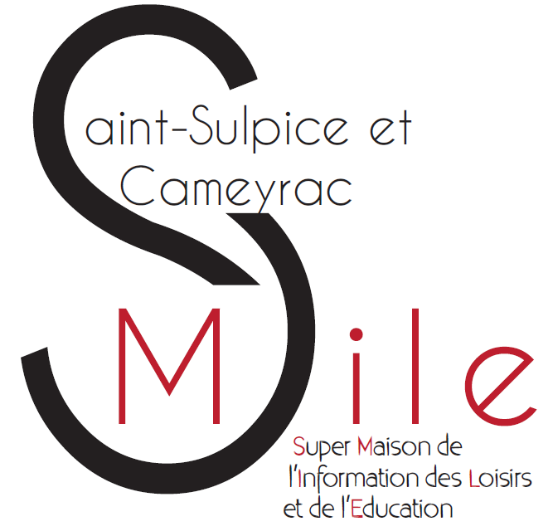

SMILE JEUNESSE Saint Sulpice et Cameyrac

Sortie JUMP ARENA BEGLES
Le samedi 13 octobre 2018

Autorisation parentale

Je soussigné(e), ……………………………………………………………………, autorise mon fils/ma fille
………………………………………………à participer à la sortie organisée par le SMILE Jeunesse de Saint Sulpice et Cameyrac.

La sortie aura lieu le samedi 13 octobre 2018, rendez-vous 13h45 départ 14h (retour vers 18h – 18h15) à l’espace jeunesse. Prévoir les chaussettes Trampoline Park pour ceux qui en ont + le gouter.

Signature(s) des parents :

SMILE JEUNESSE Saint Sulpice et Cameyrac

Sortie ESCALADE CLIMB UP MERIGNAC
Le Jeudi 25 octobre 2018

Autorisation parentale

Je soussigné(e), ……………………………………………………………………, autorise mon fils/ma fille
………………………………………………à participer à la sortie organisée par le SMILE Jeunesse de Saint Sulpice et Cameyrac.

La sortie aura lieu le Jeudi 25 octobre 2018, rendez-vous à 13h30 départ 13h45 (retour vers 18h - 18h15) à l’espace jeunesse. Prévoir le gouter.

Signature(s) des parents :

SMILE JEUNESSE Saint Sulpice et Cameyrac

Sortie ESCAPE HUNT BORDEAUX
Le mercredi 31 octobre 2018

Autorisation parentale

Je soussigné(e), ……………………………………………………………………, autorise mon fils/ma fille
………………………………………………à participer à la sortie organisée par le SMILE Jeunesse de Saint Sulpice et Cameyrac.

La sortie aura lieu le mercredi 31 octobre 2018, rendez-vous à 14h15 départ 14h30 (retour vers 18h15) à l’espace jeunesse. Prévoir le gouter.

Signature(s) des parents :

SMILE JEUNESSE Saint Sulpice et Cameyrac

Sortie VIRTUOZ ESCAPE MERIGNAC
Le samedi 10 novembre 2018

Autorisation parentale

Je soussigné(e), ……………………………………………………………………, autorise mon fils/ma fille
………………………………………………à participer à la sortie organisée par le SMILE Jeunesse de Saint Sulpice et Cameyrac.

La sortie aura lieu le samedi 10 novembre 2018, rendez-vous à 13h30 départ 13h45 (retour vers 18h15-18h30) à l’espace jeunesse. Prévoir le gouter.

Signature(s) des parents :

SMILE JEUNESSE Saint Sulpice et Cameyrac

Sortie MARCHE DE NOEL BORDEAUX + SHOPPING
Le samedi 24 novembre 2018

Autorisation parentale

Je soussigné(e), ……………………………………………………………………, autorise mon fils/ma fille
………………………………………………à participer à la sortie organisée par le SMILE Jeunesse de Saint Sulpice et Cameyrac.

La sortie aura lieu le samedi 24 novembre 2018, rendez-vous à 13h45 départ 14h (retour vers 18h15) à l’espace jeunesse. Prévoir le gouter.

Signature(s) des parents :

SMILE JEUNESSE Saint Sulpice et Cameyrac

Sortie WAVE SURF CAFE BORDEAUX
Le samedi 15 décembre 2018

Autorisation parentale

Je soussigné(e), ……………………………………………………………………, autorise mon fils/ma fille
………………………………………………à participer à la sortie organisée par le SMILE Jeunesse de Saint Sulpice et Cameyrac.

La sortie aura lieu le samedi 15 décembre 2018, rendez-vous à 13h30 départ 13h45 (retour vers 18h15) à l’espace jeunesse. Prévoir le gouter.

Signature(s) des parents :

